**全国持证残疾人基本状况调查**

**工作手册**

**广水市残疾人联合会**

**2024年9月**

**目 录**

**第一部分 操作流程**

（一）pc端操作流程

（二）移动端操作流程

**第二部分 登记表及填写说明**

（一）《全国持证残疾人基本状况调查登记表-个人登记表》及填写说明

（二）残疾人登记表指标项逻辑关系

（三）《全国持证残疾人基本状况调查登记表-社区登记表》及填写说明

**第一部分 操作流程**

残疾人信息基本状况调查pc端操作流程

一、登录

1、全国残联信息化服务平台网址：<https://service.cdpf.org.cn>

* 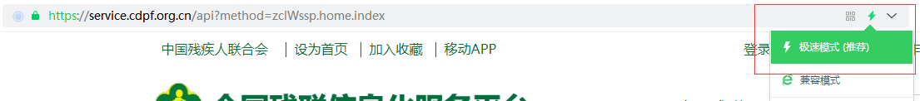已测试浏览器：360安全浏览器9.0以上版本**（需使用急速模式）**、谷歌浏览器63版本以上、火狐浏览器52版本。
* 若应用导航页面点击“基本状况调查”页面没反应，请关闭“弹出窗口阻止”。

1. 点击右上角**“工作人员”**登录，点击**“应用导航”**选择数据采集下的**“基本状况调查”。**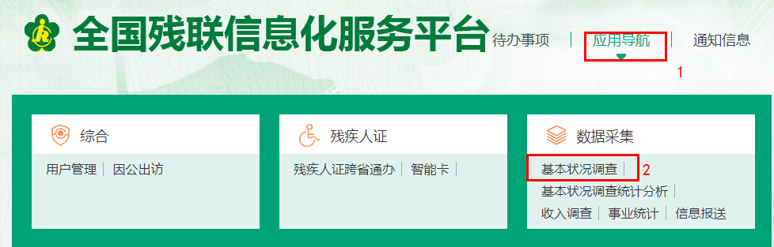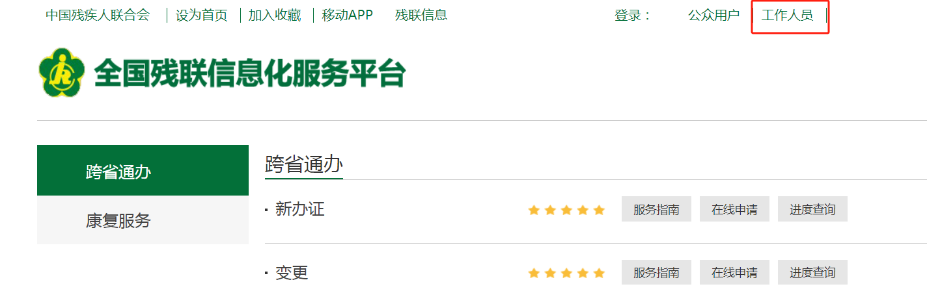

二、导出底册

1、点击左边**“基本状况调查”**；

2、点击**“2024年度残疾人信息登记”**；

3、点击地区列表中村（社区）名称，点击“**导出底册**”**。**导出底册打开需要密码，导出密码从预留手机号码里获取。

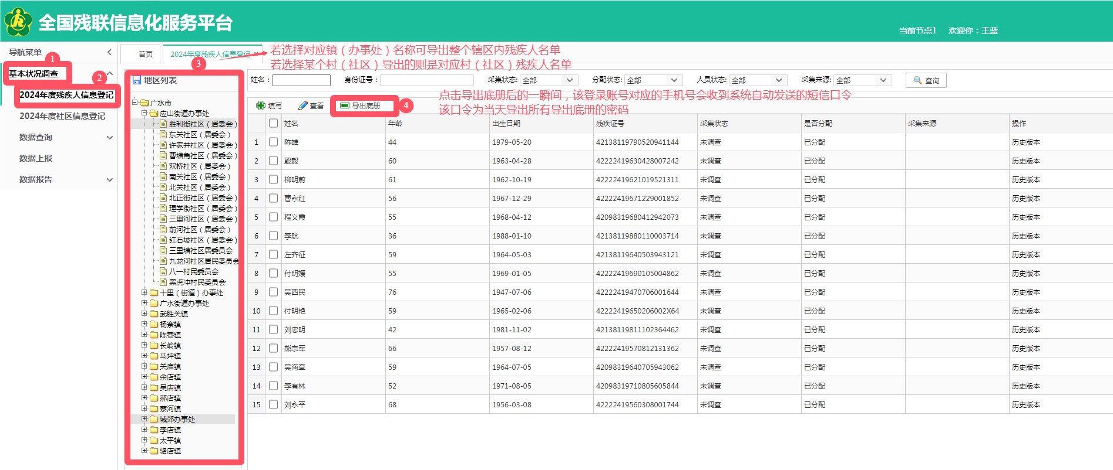

三、入户问卷调查

各村（社区）残协按照底册名单，开展残疾人基本状况调查，根据被调查持证残疾人实际情况填写残疾人登记表（申报人、信息采集员、填表日期不能空）和社区登记表（单位负责人、填表人、报出日期不能为空），并完成网上问卷录入。

四、残疾人问卷录入

1、登录全国残联信息化服务平台；

2、点击左边**“基本状况调查”**；

3、点击**“2024年度残疾人信息登记”**；

4、点击村（社区）名称，右边会出现残疾人名单，然后点击残疾人姓名，姓名左边会出现一个**√；**

5、点击**“填写”**，依次填写填表时间和采集方式，点击“**确定**”（若持证残疾人存在注销、空挂等特殊情况需勾选第三行对应状态）；

6、进入问卷内容，根据问卷上的内容如实填写或者点击相关选项，问卷内容完成后点击**“保存”**。

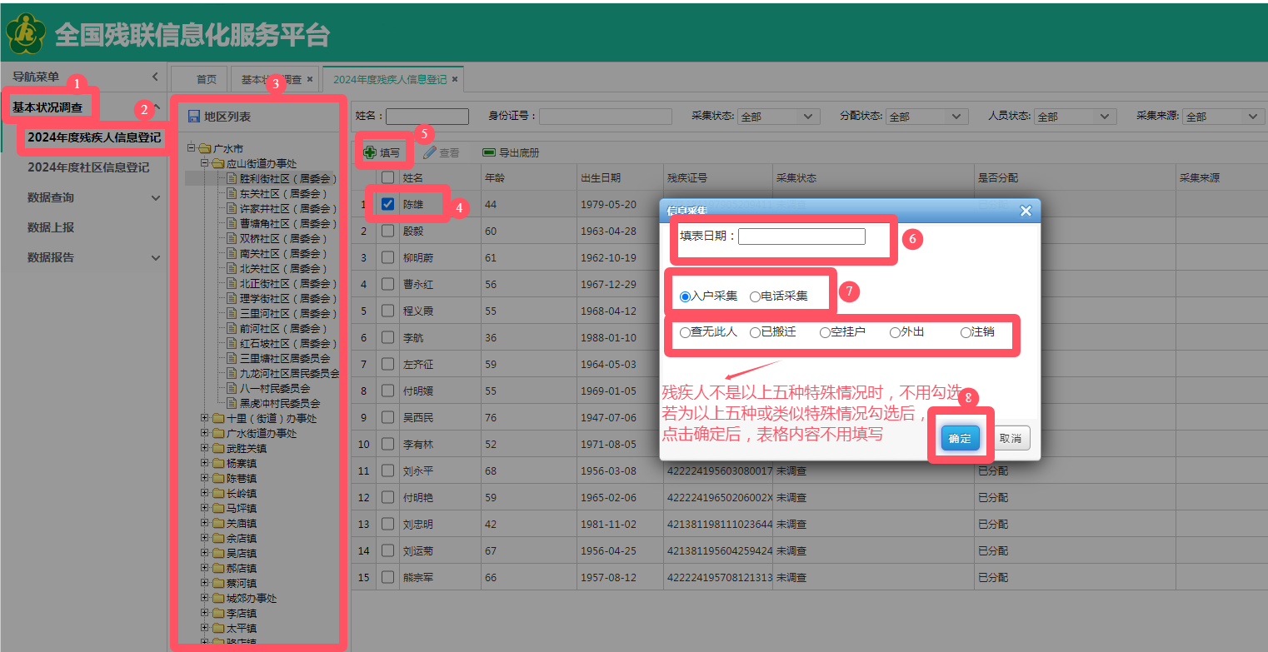

五、社区调查表录入

1、登录全国残联信息化服务平台；

2、点击左边**“基本状况调查”；**

3、点击**“2024年度社区信息登记”；**

4、点击村（社区）名称，点击“**填写**”，完成社区登记表相关内容填写后点击**“保存”**。

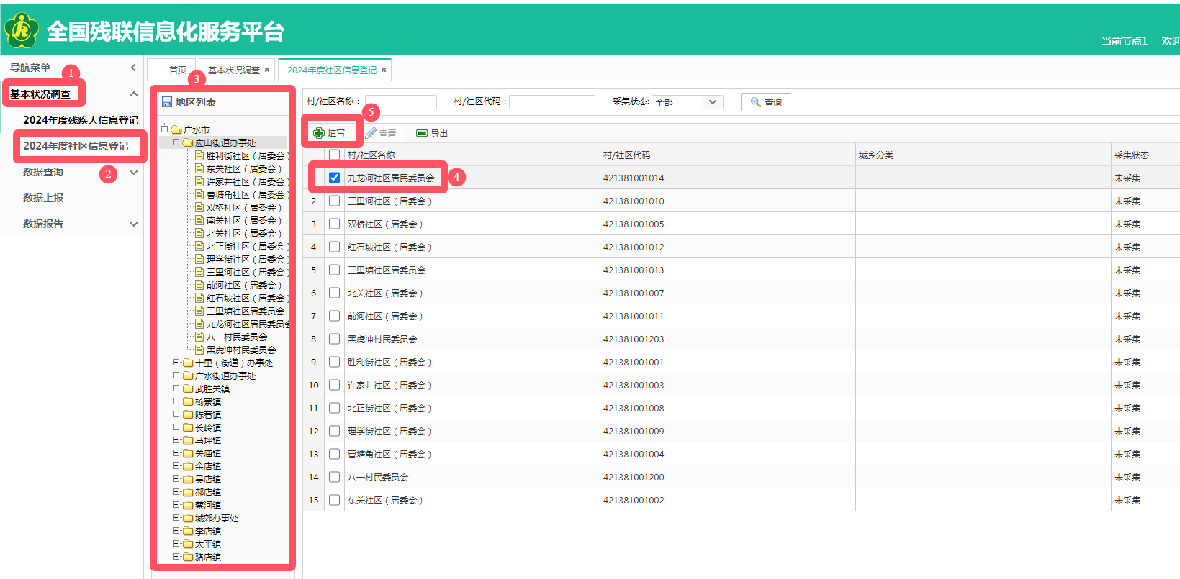

六、数据校验报告

**“数据报告”**板块反映了相关问题的填写情况，可根据提示快速进行查询和改正。

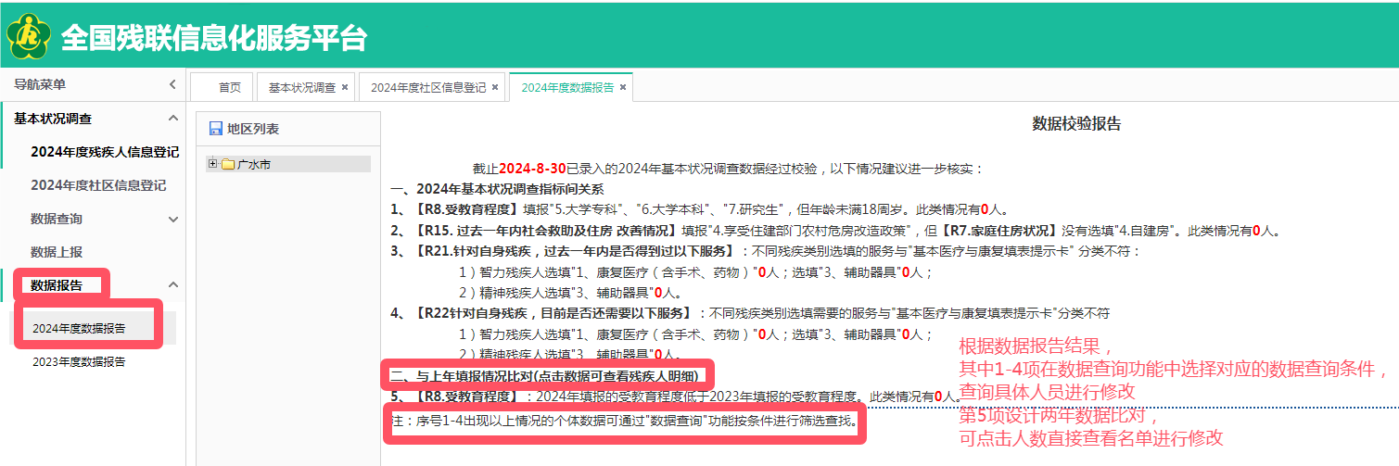

七、数据上报

9月30日后，可上报。残疾人采集率和社区采集率均为100%后才可点击上报。上报顺序为：村（社区）→镇（办事处）→广水市。

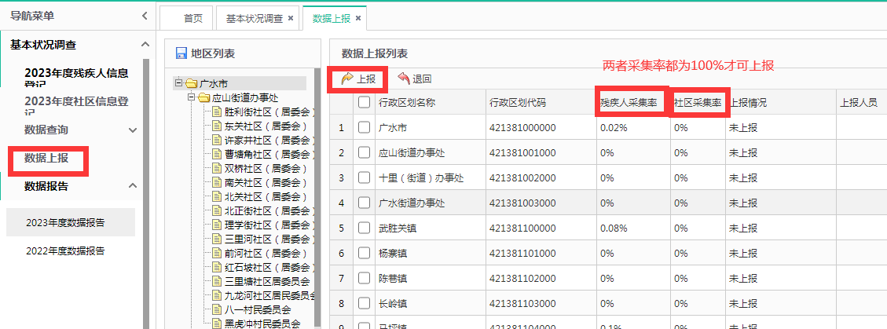

残疾人信息基本状况调查移动端操作流程

1、扫码下载“残疾人服务”app（仅安卓版手机可下载适用，苹果手机不可以。），下载后点击**“工作人员”**登录，按页面内容输入相关信息登录。

 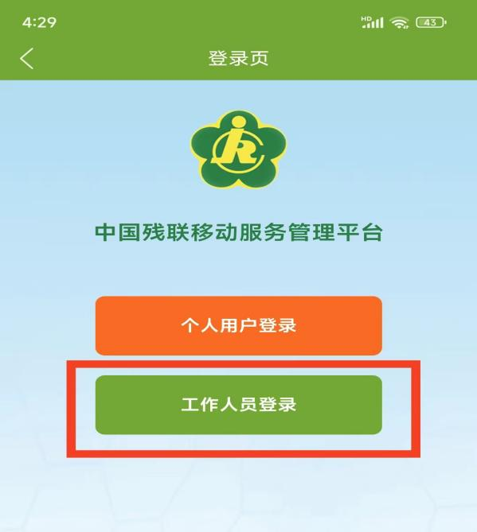

2、点击页面中**“基本状况调查”，**选择对应版本，**离线版仅村（社区）残联工作人员可进入。**

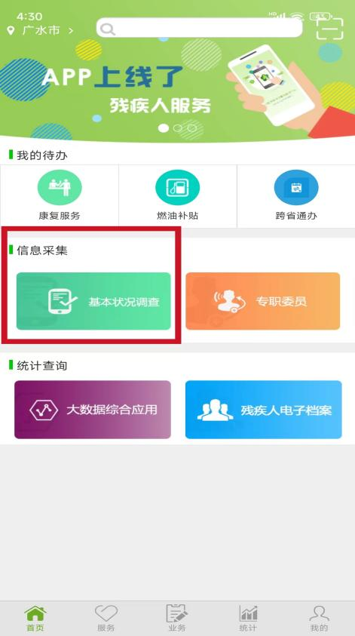 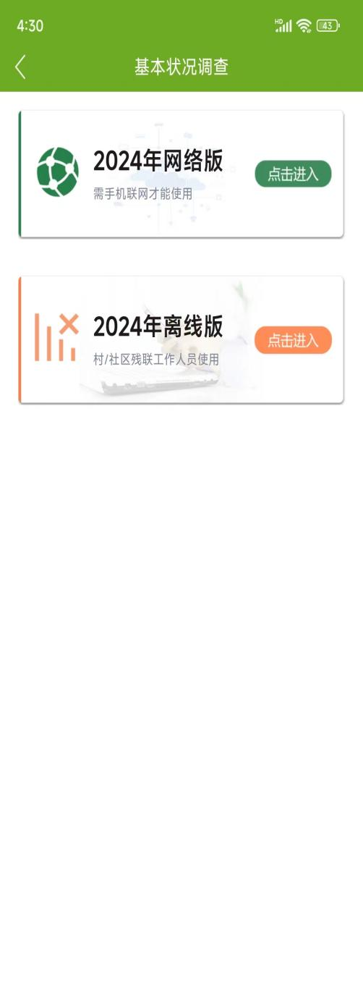

1. 选择**“残疾人信息登记”**或**“社区信息登记”**板块进入，输入残疾人姓名或社区名称点击查询，点击**“采集”**即可填写。相关内容填写要求与pc端一致，按提示填写完后点击“保存”。

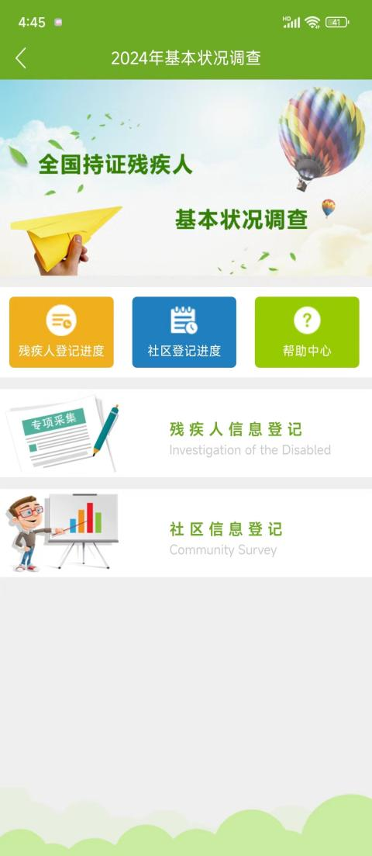 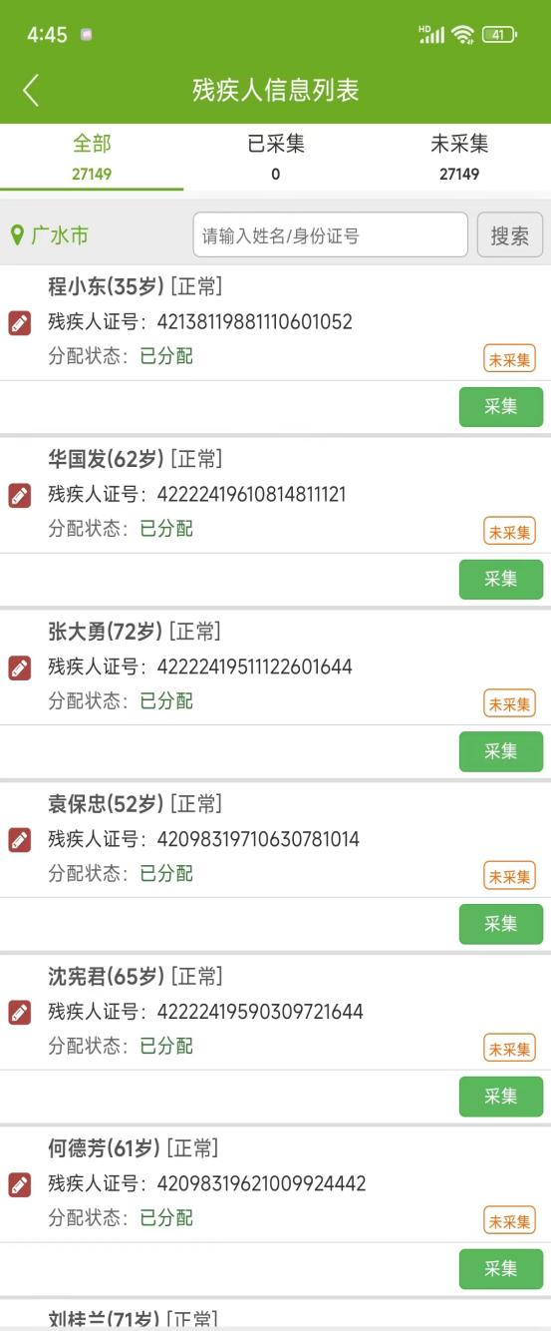

**注意：**使用APP离线版采集的数据将保存在手机本地，未联网上传调查数据前请勿清除APP缓存或卸载APP，否则会导致未上传的数据丢失。请及时联网上传数据。

**第二部分 登记表及填写说明**

## 全国持证残疾人基本状况调查登记表

## 个人登记表

|  |  |  |  |  |  |  |  |  |  |  |  |  |  |  |  |  |  |  |  |  |  |  |  |  |  |  |  |  |  |  |
| --- | --- | --- | --- | --- | --- | --- | --- | --- | --- | --- | --- | --- | --- | --- | --- | --- | --- | --- | --- | --- | --- | --- | --- | --- | --- | --- | --- | --- | --- | --- |
| **________县(区、市)_______乡（镇、街道）__________村（社区）** | | | | | | | | | | | | | | | | | 表 号：动态1表  制定机关：中国残联  批准机关：国家统计局  批准文号：国统制[2024]126号  有效期至：2027年7月 | | | | | | | | | | | | | |
| **R1.姓 名** | | |  | | | | | | **R2.残疾人证号** |  | |  |  |  |  |  |  | |  |  |  |  |  |  |  |  | |  |  |  |  | |  |
| **R3.婚姻状况**  （★20周岁及以上填报） | | | 1.未婚 2.已婚有配偶 3.离婚 4.丧偶 | | | | | | | | | | | | | | | | | | | | | | | | | | | | | | |
| **R4.联系人姓名**  （★智力、精神和17周岁及以下残疾人填报） | | | | |  | | | | **R5.本人或联系**  **人联系电话** | 固话： 手机： | | | | | | | | | | | | | | | | | | | | | | | |
| **R6.是否在敬（养）老院、福利院、荣军院等居住** | | | | | 1.是（★仅填报教育、社会保障和基本医疗与康复三个部分） 2.否 | | | | | | | | | | | | | | | | | | | | | | | | | | | | |
| **住房** | | | | | | | | | | | | | | | | | | | | | | | | | | | | | | | | | |
| **R7.家庭住房状况** | | | | | | 1.商品房 2. 保障性住房 3. 租赁房  4.自建房（4.1农村危房 是 否） 5. 借住或临时住所 6.其他住房 | | | | | | | | | | | | | | | | | | | | | | | | | | | |
| **教育**(15周岁及以上填报） | | | | | | | | | | | | | | | | | | | | | | | | | | | | | | | | | |
| **R8.受教育程度** | | | | | | 1.从未上过学 2.小学 3.初中  4.高中（含中专） 5.大学专科 6.大学本科 7.研究生 | | | | | | | | | | | | | | | | | | | | | | | | | | | |
| **就业**（男16-59、女16-54周岁填报） | | | | | | | | | | | | | | | | | | | | | | | | | | | | | | | | | |
| **R9.是否就业** | | | | | 1.是(跳转R11) 2.否 | | | | | | | | | | | | | | | | | | | | | | | | | | | | |
| **R10.未就业主要生活来源** | | | | | 1.财产性收入 2. 社会救助与社会福利 3.家庭成员供养 4.其他 | | | | | | | | | | | | | | | | | | | | | | | | | | | | |
| **R11.目前就业帮扶需求**  （★1-5项可多选**）** | | | | | 1.职业技能培训 2.职业介绍 3.农村实用技术培训  4.资金信贷扶持 5.其他帮扶 6.无需求 | | | | | | | | | | | | | | | | | | | | | | | | | | | | |
| **社会保障** | | | | | | | | | | | | | | | | | | | | | | | | | | | | | | | | | |
| **R12.参加职工社会保险情况**  (★16周岁及以上填报；1-3项可多选） | | | | | | | 1.养老保险 2.医疗保险  3.其他保险（失业保险、工伤保险、生育保险） 4.未参加 | | | | | | | | | | | | | | | | | | | | | | | | | | |
| **R13.是否参加城乡居民基本医疗保险** | | | | | | | 1.是  2.否(跳转R15) | | | | **R14.是否享受基本医疗保险个人缴费补贴** | | | | | | | | | | | | | | | | 1.是  2.否 | | | | | | |
| **R15. 过去一年内社会救助及住房改善情况**（★1-4项可多选**）** | | | | | | | 1.特困人员救助供养 2.医疗救助  3.其他救助（教育救助、住房救助、就业救助和其他临时救助）  4.享受住建部门农村危房改造政策 5.无 | | | | | | | | | | | | | | | | | | | | | | | | | | |
| **R16. 目前托养服务需求**  （★16-59周岁智力、精神和重度肢体残疾人填报） | | | | | | | 1.居家服务 2.日间照料 3.寄宿托养 4.无需求 | | | | | | | | | | | | | | | | | | | | | | | | | | |
| **残疾人养老服务**（★60岁及以上残疾人填写） | | | | **R17. 服务现状** | | | 1.家庭成员照顾 2.社区照顾服务 3.入住机构照顾 | | | | | | | | | | | | | | | | | | | | | | | | | | |
| **R18. 服务需求** | | | 1.居家养老服务 2.社区照料养老服务 3.寄宿制养老服务机构服务 4.无需求 | | | | | | | | | | | | | | | | | | | | | | | | | | |
| **R19. 以老养残家庭基本情况**（★法定抚养人年龄超过60周岁的填报。1-2项只能选其一，3-4项只能选其一） | | | | | | | 1.法定抚养人年龄为60-69周岁 2.法定抚养人年龄为70周岁及以上  3.抚养残疾人1人 4.抚养残疾人2人及以上 | | | | | | | | | | | | | | | | | | | | | | | | | | |
| **基本医疗与康复** | | | | | | | | | | | | | | | | | | | | | | | | | | | | | | | | | |
| **基**  **本**  **医**  **疗** | | **R20.个人或家庭是否签订**  **家庭医生服务协议** | | | | | | 1.是 2.否 | | | | | | | | | | | | | | | | | | | | | | | | | |
| **基**  **本**  **康**  **复** | | **R21.针对自身残疾，过去一年内是否得到过以下服务**(★1-4项可多选） | | | | | 1.康复医疗（含手术、药物） 2.康复训练 3.辅助器具  4.支持性服务（含康复护理、康复知识培训和专业指导、专业心理服务） 5.未得到 | | | | | | | | | | | | | | | | | | | | | | | | | | |
| **R22.针对自身残疾，目前是**  **否还需要以下服务**  (★1-4项可多选） | | | | | 1.康复医疗（含手术、药物） 2.康复训练 3.辅助器具  4.支持性服务（含康复护理、康复知识培训和专业指导、专业心理服务） 5.不需要 | | | | | | | | | | | | | | | | | | | | | | | | | | |
| **无障碍** | | | | | | | | | | | | | | | | | | | | | | | | | | | | | | | | | |
| **R23.过去一年内您家是否进行过**  **无障碍改造** | | | | | | | 1.是 2.否(跳转R25) | | | | | | | | | | | | | | | | | | | | | | | | | | |
| **R24.过去一年内您家进行过的**  **无障碍改造项目**（★1-7项可多选） | | | | | | | 1.出入口改造 2.卫生间改造 3.厨房改造 4.卧室改造  5.闪光门铃、可视门铃等 6.煤气泄漏报警发声装置、读屏软件等 7.其他 | | | | | | | | | | | | | | | | | | | | | | | | | | |
| **R25.目前您家有哪些无障碍改造**  **需求**(★1-7项可多选） | | | | | | | 1.出入口改造 2.卫生间改造 3.厨房改造 4.卧室改造  5.闪光门铃、可视门铃等 6.煤气泄漏报警发声装置、读屏软件等 7.其他 8.无需求 | | | | | | | | | | | | | | | | | | | | | | | | | | |
| **文化体育（6-69周岁填报）** | | | | | | | | | | | | | | | | | | | | | | | | | | | | | | | | | |
| **R26.过去一年内是否经常参加文化体育活动** | | | | | | | 1.是 2.否 | | | | | | | | | | | | | | | | | | | | | | | | | | |
| **R27.不能经常参加文化体育活动的原因**(★R 26选否的填写此项，可多选） | | | | | | | 1.没有适合自己的活动项目 2.没有适合的场所和设施  3.没人组织指导 4.其他 | | | | | | | | | | | | | | | | | | | | | | | | | | |

、

**B1.补充问题：**

|  |  |  |  |  |  |  |  |  |  |  |  |  |  |  |  |  |  |  |  |  |
| --- | --- | --- | --- | --- | --- | --- | --- | --- | --- | --- | --- | --- | --- | --- | --- | --- | --- | --- | --- | --- |
| **户主姓名** |  | **户主身份证号** |  |  |  |  |  |  |  |  |  |  |  |  |  |  |  |  |  |  |

申报人： 调查员： 调查员联系方式： 填表日期：20年 月 日

**全国持证残疾人基本状况调查登记表-个人登记表**

**填写说明**

“十四五”时期，动态更新工作调查时点为每年的9月30日。为了适应实时更新模式，原来调查“动态更新年度内”的指标调整表述为“过去一年内”。

R1．姓名：填写残疾人的姓名，必须与其残疾人证姓名一致。不得填写别名、曾用名、绰号、小名等。

R2．残疾人证号：填写残疾人的残疾人证号码。共20个码位。残疾人证号码超过20位的，填写前 20位。

R3．婚姻状况（★20周岁及以上填报）：指残疾人在登记时的实际婚姻状况。

1．未婚。指从未结过婚的人。

2．已婚有配偶。指本人婚姻状态为已婚且对方健在者，包括初婚、离婚或丧偶后再婚者。对于没有办理结婚登记而未婚同居的人，按其申报的圈填。

3．离婚。指夫妻间已办理了离婚手续，并在登记时仍未再结婚的人。未办理离婚手续，而长期分居，不圈填此项，而应圈填“2.已婚有配偶”。

4．丧偶。指夫妇一方丧亡，在登记时还没有再结婚的人。

R4．联系人姓名（★智力、精神和 17周岁及以下残疾人填写）：填写残疾人的联系人或长期照顾人姓名，所填姓名须与其身份证姓名一致。智力、精神和17周岁及以下残疾人填写此项。

R5．本人或联系人联系电话：填写残疾人本人的固定电话和手机。残疾人没有电话时，填写R5联系人的固定电话和手机。座机电话号码须带区号，格式如“010-12345678”。

R6．是否在敬（养）老院、福利院、荣军院等居住：指残疾人在登记时是否居住在敬（养）老院、福利院、荣军院等机构。

注：若选择“是”，则只需要填报 “教育”部分、“社会保障”部分和“基本医疗与康复”部分，其余部分不需填报。

R7.家庭住房状况:根据残疾人家庭住房情况，圈选项目前的编号。（6选1）

1.商品房：指残疾人或共同居住的家庭成员的住房已获得政府房产管理部门颁发的房屋产权证，或出资购买后尚未获得房屋产权证的房屋。

2.保障性住房：指残疾人或共同居住的家庭成员的住房享受了当地住房保障政策，包括家庭住房为公租房、经济适用房、两限房、廉租房或享受住房租赁补贴等情况。

3.租赁房：指残疾人或共同居住的家庭成员无自有、自建住房，通过市场租赁住房居住，未享受当地住房保障政策。

4.自建房：指残疾人或共同居住的家庭成员居住的自建房屋，包括在城镇土地和农村宅基地上的自建房。

4.1农村危房（自建房为农村危房填写）：指农村残疾人或共同居住的家庭成员的农村自建房，不符合国家住宅安全标准，对所居住人的人身和财产构成安全危险，已经被当地住建部门鉴定为农村危房[农村危房指D级（整体危险）或C级（局部危险）]。

5.借住或临时住所：指残疾人或共同居住的家庭成员无自有产权住房或自建住房，也未享受当地政府提供的住房保障扶持，通过借住房屋等形式居住，无固定住所等情况。

6.其他住房。指残疾人或共同居住的家庭成员居住房屋为非上述5种情况。

R8.受教育程度：该指标由15周岁及以上残疾人填写。残疾人受教育程度是指按照国家教育体制，残疾人接受教育的最高学历。可以圈选“从未上过学”、“小学”、“初中”、“高中（含中专）”、“大学专科”、“大学本科”、“研究生”项目前的编号。

1.从未上过学。指从未接受过国家或其他办学机构实施的各级各类学校教育。包括参加过各种扫盲班或成人识字班学习，且以后再没有接受过各级各类学校教育，均圈选此项。

2.小学。指接受的最高一级教育为小学，无论其是在校、毕业、肄业或辍学均圈选此项。

3.初中。指接受的最高一级教育为初中，无论其是在校、毕业、肄业或辍学均圈选此项。小学毕业后再读与初中相当的职业教育学校，相当于初中的技工学校也圈选此项。

4.高中。指接受的最高一级教育为高中，普通高中、中等职业教育（含中等专业学校、职业高中和相当于高中的技工学校），无论其是在校、毕业、肄业或辍学均圈选此项。

5.大学专科。指接受的最高一级教育为大学专科。在普通高等学校、高等特教学校学习大学专科的，无论其是在校、毕业、肄业或辍学均圈选此项。

国家授权承认学历的开放大学（广播电视大学）、职工大学、高等院校举办的函授大学、夜大学和其他形式的大学，按教育部颁布的大学专科教学大纲进行授课的，其毕业生圈选此标准答案；其肄业生、在校生按原有受教育程度圈选。

通过自学，经国家统一举办的自学考试合格，并取得大学专科毕业证书的，也圈选此项。

6.大学本科。指接受的最高一级教育为大学本科。在普通高等学校、特教高等学校学习的，无论其是在校、毕业、肄业或辍学，均圈选此项。

国家授权承认学历的开放大学（广播电视大学）、职工大学、高等院校举办的函授大学、夜大学和其他形式的大学，按教育部颁布的大学本科教学大纲进行授课的，其毕业生圈选此标准答案；其肄业生、在校生按原有受教育程度圈选。

通过自学和进修大学课程，经考试合格，并取得大学本科毕业证书的，也圈选此项。

7.研究生。指接受的最高一级教育为硕士、博士研究生教育，无论其是在校、毕业、肄业或辍学均圈选此项。

在职接受研究生教育的，其毕业生圈选此项，肄业生和在校生按原有受教育程度圈选。

**注意事项：**凡是没有按教育部的教学大纲培训或只学单科的人，不能圈选“大学专科”、“大学本科”或“研究生”，一律按照原有受教育程度圈选。

在海外接受过高等教育的毕业生，按国家专门留学机构的认证的学历圈选。

R9．是否就业：根据《残疾人就业条例》规定，就业是指符合法定就业年龄有就业愿望的残疾人从事有报酬的劳动。

法定就业年龄段男性为16周岁到59周岁，女性为16周岁到54周岁。

有劳动愿望指残疾人具备从事劳动的主观意愿。

有报酬是指获取工资、实物报酬或经营收入。

1．是。被登记人在登记时点前为取得收入而做过固定的、非暂时性的工作圈填此项。家庭成员在自家经营的摊位、商店、门市部、工厂劳动，即使没有任何收入，也应视作为取得收入而工作。

因各种原因休假未工作（包括正常的年休假、疗养假及空勤人员、船员、火车乘务人员的轮休假等）以及各种原因请假未工作（包括病假、工伤假、产假、事假、婚丧假、探亲假等）也圈填此项。

个人档案、人事关系已在某单位，但因各种原因本人尚未到新单位报到上班的，如军人转业或工作调动，承包或租用土地的农民，也圈填此项，

圈填此项标准答案的被调查人直接跳转R11。

2．否。在入户登记时没有工作的残疾人或者只是从事了3个月以下临时性工作的残疾人，圈填此项。对于未与原单位解除劳动关系，在原单位已无工作岗位的下岗、内退人员也圈填此项。

R10．未就业主要生活来源：根据残疾人的未就业生活来源，圈选“财产性收入”“社会救助与社会福利”、“家庭成员供养”、“其他”项目前的编号。

1．财产性收入：指以资金储蓄、借贷入股以及财产经营、租赁等所取得的利息、股息、红利、租金等财产性收入生活。

2．社会救助与社会福利：指从国家和其他社会主体获得的维持基本生活需求的各种措施，如最低生活保障金、五保金。社会福利是地方政府或部门面向当地残疾人或者残疾人中的特殊群体提供的普遍性福利资金，主要有各类补贴和津贴，如困难残疾人生活补贴、重度残疾人护理补贴、残疾人津贴或民政部门发放的伤残津贴等。

3．家庭成员供养：指主要依靠家庭成员收入保障基本生活。

4．其他：指依靠以上几种情况之外的其他收入生活，也包含退休金（养老金）的情况。退休金（养老金）是指在就业年龄段内的残疾人提前办理了退休或退职手续，从原工作单位或社会保险部门领取的退休生活费或养老保险。

残疾人以上有两项以上收入的，按收入最高的项圈填。

R11．目前就业扶贫需求：根据残疾人（无论其是否就业都应调查此项）的就业扶贫需求，圈选“职业技能培训”、“职业介绍”、“农村实用技术培训”、“资金信贷扶持”、“其他帮扶”、“无需求”项目前的编号。此项可多选。选择“6.无需求”的不能同时选择其他1-5选项。

1．职业技能培训：指对要求就业和在职劳动者以培养和提高素质及职业能力为目的的教育和训练活动。“未就业原因”圈填“无就业技能”的残疾人一般有此项需求。

2．职业介绍：指一定的主体（主要指各级公共就业服务机构和残疾人就业服务机构）运用劳动力市场机制，为残疾人劳动者求职和用人单位招聘残疾人提供中介服务的活动。

3．农村实用技术培训：指主要围绕农村种植业、养殖业和家庭手工业而开展的旨在使接受培训人员掌握基本技能的活动。如养猪、养牛、大棚种植、刺绣技术。一般为农业户口残疾人圈选。

4．资金信贷扶持：指残疾人就业创业资金不足，希望得到资金（实物）补贴补助或金融信贷扶持的行为。表现形式通常为资金补助、信贷担保、利息减免或者设备、场地补贴等。

5．其他帮扶：指除培训、资金、信贷、职业介绍之外的其他帮扶行为，如职业指导、能力评估、结对帮扶等等。

6．无需求：残疾人明确表示不需要上述任何一种帮扶的圈填此项。

R12．参加职工社会保险情况：指残疾人是否参加了职工社会保险。职工社会保险是残疾职工实际参加各种社会保险制度，包括基本养老保险、基本医疗保险和其他保险。

此项填选对象主要是具有职工身份的残疾人，包括在职职工及离退休职工，以及个别以个人身份缴费参加了职工社会保险的残疾人。

除以上符合职工社会保险覆盖范围的人员外，其他年满16周岁的残疾人，包括城乡居民也要填报此指标，直接圈选“4.未参加”。

此项1—3可多选。选择“4.未参加”的不能同时选择其他1—3选项。同样，选择了1—3项的不能选择4。

R13．是否参加城乡居民基本医疗保险：本项主要是了解城乡居民参加医疗保险的情况。所有残疾人根据实际情况圈选相应的选项，选择了职工社会保险中“2.医疗保险”的，此项不能选择“1.是”。

城乡居民基本医疗保险是指除职工基本医疗保险应参保人员以外的其他所有城乡居民都可自愿参加城乡居民基本医疗保险。

1．是，指已经缴费参加并享受医疗保险保障的残疾居民。如果选择了“是”，继续对“R15.是否享受基本医疗保险个人缴费补贴”进行填选。

2．否，如果未缴费参加城乡居民基本医疗保险，填圈 “否”。选择“否”的，则跳转R15。

R14．是否享受居民医疗保险缴费补贴：本项是指参加城镇居民医疗保险或新农合的残疾人个人缴费部分是否得到当地政府全部或部分的代缴。

1．是，指参加城乡居民医疗保险的残疾人个人缴费部分得到了当地政府的代缴优惠。包括部分代缴和全额代缴。村（社区）集体帮助残疾人缴费参保以及社会团体和个人资助残疾人参加城镇居民医疗保险和新农合的，也圈填“是”。

2．否，指参加城镇居民医疗保险和新农合的残疾人参保个人缴费部分全部由个人缴纳，未得到当地政府的代缴优惠，也未得到其他组织和个人的资助。

R15．过去一年内社会救助及住房改善情况：此项是指残疾人在过去一年内获得的社会救助情况，根据残疾人享受的社会救助情况，分别圈选 “特困人员救助供养”、“医疗救助、“其他救助（教育救助、住房救助、就业救助和其他临时救助）”、“享受住建部门农村危房改造政策”；没有上述1-4项的，圈选5.无。

此项 1-4可多选，选1-4的，不再选5；1-4都不填选的，选择 5。

社会救助主要是指政府在公民由于各种原因导致基本生活困难时给予其帮助，保障其基本生活的各种措施。目前比较普遍的包括最低生活保障、特困人员救助供养以及医疗、住房、就业、就学、自然灾害等专项救助。

1．特困人员救助供养：是指国家对无劳动能力、无生活来源且无法定赡养、抚养、扶养义务人，或者其法定义务人无履行义务能力的老年人、残疾人以及未满16周岁的未成年人，通过提供基本生活条件、对生活不能自理的照料、疾病治疗、办理丧葬事宜等帮助给予供养。特困人员救助供养可以在当地的供养服务机构集中供养，也可以在家分散供养。具备生活自理能力的，鼓励其在家分散供养。

特困人员救助供养既包括在社会福利机构和福利院集中供养的城镇供养人员和农村五保人员，也包括在家分散供养的城镇特困人员和农村五保户。

2．医疗救助：是对困难群众在参加医疗保险和因患病治疗有困难或导致生活困难的，给予其帮助的救助行为。

按照国家规定，医疗救助的对象包括低保对象、特困供养人员、其他特困人员等。

医疗救助的形式包括两个方面，一是对救助对象参加城镇居民基本医疗保险或者新型农村合作医疗的个人缴费部分，给予补贴；二是对救助对象经基本医疗保险、大病保险和其他补充医疗保险支付后，个人及其家庭难以承担的符合规定的基本医疗自负费用，给予补助。俗称二次报销。

3．其他救助：国务院《社会救助暂行办法》规定了最低生活保障、特困人员供养和受灾人员救助以及医疗救助、教育救助、住房救助、就业救助和临时救助。其中受灾的时候得到过资金、物资救助的都算是享受受灾人员救助；残疾人或残疾人家庭子女在上学中得到减免相关费用、发放助学金、得到生活补助、安排勤工助学等方式，使其上学期间基本学习、生活需求得到保障的都算教育救助；通过贷款贴息、社会保险补贴、岗位补贴、培训补贴、费用减免、公益性岗位安置等办法帮助残疾人实现就业的，都算就业救助；残疾人家庭因火灾、交通事故等意外事件，以及家庭成员突发重大疾病等原因，导致基本生活暂时出现严重困难的，或者因生活必需支出突然增加超出家庭承受能力，导致基本生活暂时出现严重困难的，以及遭遇其他特殊困难的家庭，经过申请得到政府临时救助属于临时救助范围。

除登记表中列出的最低生活保障、特困人员供养和医疗救助之外，得到以上列举的几种救助都属于其他救助的范围。

4.享受住建部门农村危房改造政策：指过去一年内农村残疾人家庭住房已享受当地住建部门实施的农村危房改造政策，房屋已经得到住建部门认定的重建或改善，或者得到了住建部门发放的危房改造补贴资金。

5．无：残疾人没有享受任何救助的，则填选此项。填选此项的，前面1-5项不填选。

R16．目前托养服务需求：此项是了解16-59岁智力、精神和重度肢体残疾人的托养服务需求情况。托养服务的形式主要包括居家服务、日间照料和机构寄宿托养等三个方式。

此项为单选，根据残疾人的实际需求在1-4中选填1项。

1．居家服务，是指通过一定的组织或机构，以合适的方式为分散居住在家庭和社区中符合条件的智力、精神和长期需要专人照料或护理的重度肢体残疾人，提供基本生活照料和护理、生活自理能力训练等方面的社会服务。

2．日间照料，是指在各级、各类日常照料机构中，为符合条件的智力、精神和重度肢体残疾人提供日托型的基本生活照料和护理、生活自理能力训练、社会适应能力辅导、职业康复和劳动技能训练、运动功能训练等方面的社会服务。

3．寄宿托养，是指在各级、各类寄宿制托养机构中，为符合条件的智力、精神和重度肢体残疾人提供寄宿型的基本生活照料和护理、生活自理能力训练、社会适应能力辅导、职业康复和劳动技能训练、运动功能训练等方面的社会服务。

4．无需求，即符合条件的残疾人没有接受托养服务的愿望。

R17.残疾人养老服务现状：我国目前养老需求主要通过家庭照顾、社区照顾和入住养老机构等三种方式来解决，此项为单选，请根据残疾人目前接受的养老服务情况选填其一。

R18.残疾人养老服务需求：此项为单选，请根据残疾人养老服务需求选填其一。

1.居家养老服务是指以上门服务为主要形式提供生活照料、家政服务、康复护理、医疗保健、精神慰藉等养老服务。

2.社区照料养老服务指的是利用社区服务设施，为家庭日间暂时无人或者无力照护的社区老年人提供生活照料、康复护理、医疗保健、精神慰藉等养老服务，还包括各种社区志愿养老服务活动和老年人互助养老服务等。

3.寄宿制养老服务机构服务指的是通过入住老年养护机构和其他类型的养老机构等来提供生活照料、康复护理、医疗保健、精神慰藉等养老服务。

R19.以老养残家庭基本情况：此项为残疾人的抚养人年纪超过60周岁的进行填报。1-2项只能选其一，3-4项只能选其一。

1.法定抚养（扶养）人年龄为60-69周岁。实际为残疾人支出抚养（扶养）费用或承担抚养（扶养）工作的父母（父母双方如果均在世均超过60周岁）、配偶或兄弟姐妹等抚养（扶养）人的年纪在60周岁（含）至69周岁（含）。

2.法定抚养（扶养）人年龄为70周岁以上。实际为残疾人支出抚养（扶养）费用或承担抚养（扶养）工作的父母（父母双方如果均在世均超过70周岁）、配偶或兄弟姐妹等抚养（扶养）人的年纪在70周岁（含）及以上。

3.抚养（扶养）残疾人1人。法定抚养（扶养）人实际抚养（扶养）的残疾人为1人。

4.抚养（扶养）残疾人2人及以上。法定抚养（扶养）人实际抚养（扶养）的残疾人为2人及以上。

R20．个人或家庭是否签订家庭医生服务协议：用于了解残疾人或残疾人家庭与家庭医生或家庭医生团队签约的情况。家庭医生主要包括基层医疗卫生机构注册全科医生(含助理全科医生和中医类别全科医生)，以及具备能力的乡镇卫生院医师和乡村医生等，家庭医生团队主要由家庭医生、社区护士、公共卫生医师（含助理公共卫生医师）等组成。

R21．针对自身残疾，过去一年内是否得到或使用过以下服务：用于了解过去一年内残疾人得到各类基本康复服务的状况，包括1.康复医疗（含手术、药物）、2.康复训练、3.辅助器具、4.支持性服务（含康复护理、康复知识培训和专业指导、专业心理服务）中的一种或几种，根据实际情况可以圈选多项。

1.康复医疗，是指针对残疾人的功能障碍，以改善功能和提高生活质量为目的所进行的手术或使用的药物等治疗。如人工耳蜗植入术、肢体矫治手术、精神疾病治疗药物等。残疾人接受的手术或使用的药物与改善自身功能障碍没有直接关系时，不圈选此选项。

2.康复训练，是指针对各类残疾人在运动、感官、认知、精神等方面的功能障碍、活动限制、参与局限而进行的评估和能力训练，包括物理治疗、作业治疗、言语治疗、定向行走、认知、生活自理、社会适应能力等训练。

3.辅助器具，是指由残疾人使用的，能够有效防止、补偿、减轻或替代因残疾造成的身体功能障碍或丧失的产品、器具、设备或技术，如假肢、轮椅、助听器、矫形器、助行器、盲杖等。辅助器具服务是指与辅助器具相关的功能评估、适配方案制定、辅助器具适配、适应性训练及调整、使用指导、维修等服务。

（注：在辅助器具使用年限内，在过去一年内维修过辅助器具或接受过辅助器具适应性训练、使用指导等，都可圈选本项。）

4.支持性服务，是指为残疾人或其家属提供的康复护理、康复知识培训和专业指导、专业心理服务。

如残疾人未得到以上任何一项基本康复服务，则圈选“5.未得到”，第五项与前四项互斥，圈选第五项后不能再选前四项，同时圈选第五项与前四项中的任意项视为填写无效。

R22.针对自身残疾，目前是否还需要以下服务：用于了解残疾人未来一年内的基本康复需求，包括1.康复医疗（含手术、药物）、2.康复训练、3.辅助器具、4.支持性服务（含康复护理、康复知识培训和专业指导、专业心理服务）。如残疾人目前没有基本康复服务需求，则圈选“5.不需要”。相关解释与选项间逻辑关系同R21。

基本医疗与康复填表提示卡

|  |  |  |
| --- | --- | --- |
| 康复服务（R21、R22） | 视力  残疾 | 1. 康复医疗：   纳入当地基本医疗保险支付范围的视力康复医疗项目。  二、功能训练：  视功能、定向行走、感知觉补偿、生活技能和社会适应能力等训练。  三、辅助器具：  助视器、盲杖等辅助器具适配、使用训练和维修。  四、支持性服务：  康复护理、康复知识培训和专业指导、专业心理服务。 |
| 听力  残疾 | 一、康复医疗：  人工耳蜗植入手术及纳入当地基本医疗保险支付范围的听力康复医疗项目。  二、康复训练：  听觉言语功能训练。  三、辅助器具：  1.人工耳蜗、助听器适配、使用指导和维修；  2.耳模、电池等助听器辅助材料。  四、支持性服务：  康复护理、康复知识培训和专业指导、专业心理服务。 |
| 肢体  残疾 | 1. 康复医疗：   1.先天性马蹄内翻足等足畸形、脑瘫导致严重痉挛、肌腱挛缩、关节畸形及脱位等矫治手术；  2.其它纳入当地基本医疗保险支付范围的肢体康复医疗项目。  二、康复训练：  运动功能、认知能力、语言能力、生活自理和社会适应能力、日常生活能力、体能等训练。  三、辅助器具：  假肢、矫形器、轮椅、助行器具、坐姿椅、站立架、生活自助具、护理等基本型辅助器具适配、使用训练和维修。  四、支持性服务：  康复护理、康复知识培训和专业指导、专业心理服务。 |
| 智力  残疾 | 一、康复医疗：纳入当地基本医疗保险支付范围的智力康复医疗项目。  二、康复训练：  认知、日常生活能力、社会适应能力、职业康复等训练。  三、支持性服务：  康复护理、康复知识培训和专业指导、专业心理服务。 |
| 精神  残疾 | 1. 康复医疗：纳入当地基本医疗保险支付范围的精神康复医疗项目（含药物、住院治疗）。 2. 康复训练：   沟通和社交能力、日常生活能力、情绪和行为调控、职业康复、工（农、娱）疗和社会适应能力等训练。   1. 支持性服务：   康复护理、康复知识培训和专业指导、专业心理服务。 |

备注：1.残疾人获得对应残疾类别康复服务内容中任意一小项，即视为获得康复服务。2.各地要结合本地残疾人基本康复服务目录，将新增项目添加到康复医疗、康复训练、辅助器具、支持性服务等各类康复服务中。

R23．过去一年内您家是否进行过无障碍改造：指过去一年内残疾人家庭是否进行过出入口改造、卫生间改造、厨房改造、卧室改造、安装闪光门铃、可视门铃、煤气泄漏报警发声装置、读屏软件等及其他无障碍改造。

1．“是”。只要残疾人家中进行过其中一项及以上改造内容，即选“是”。

2．“否”。残疾人家中未进行过其中任何一项改造内容，即选“否”，并跳转R25。

R24.过去一年内您家进行过的无障碍改造项目：此项统计了解残疾人家庭过去一年内进行过的无障碍改造内容。R23选1的填报此项,1-7项可多选。

1．出入口改造：是指通过对残疾人家庭室外入口进行平整或坡化并设置扶手，方便乘坐轮椅残疾人、拄拐杖残疾人、视力残疾人等出入、活动。

2．卫生间改造：是指将残疾人家庭卫生间门拓宽，地面防滑处理，蹲便器改为坐便器，安装抓杆或扶手，安装热水器、浴凳等沐浴设施，方便残疾人上厕所、洗浴。

3．厨房改造：是指将残疾人家庭厨房门拓宽，将厨房灶台、橱柜、洗手池等高度降低，方便乘坐轮椅残疾人操作、使用。

4．卧室改造：是指将残疾人家庭卧室门拓宽，墙面安装抓杆或扶手，方便残疾人活动、休息。

5.闪光门铃、可视门铃等：是指为听力残疾人门口安装闪光门铃或可视门铃，方便其独自在家时知道有人敲门、谁来敲门。

6.煤气泄露报警发声装置、读屏软件等：煤气泄露报警发声装置是指为视力残疾人在灶台或热水器上安装燃气泄漏报警发声装置，方便其在遇到燃气泄漏危险时，能够及时得到语音报警信息；读屏软件是指为视力残疾人设计的安装在电脑上通过语音导航获取屏幕信息的导读软件，帮助视力残疾人操作上网。

7.其他：是指其他方面有助于各类残疾人消除家居障碍、提高生活品质的改造以及添置适量的设施、设备和产品等。

R25.目前您家有哪些无障碍改造需求：此项统计了解残疾人家庭目前有哪些无障碍改造需求。1-7项可多选，如无需求，则选第8项。 1—7项同R24。

8．无需求：是指残疾人确无对家庭无障碍改造的意愿和需求。

R26．过去一年内是否经常参加文化体育活动：6-69周岁填报此项。

指的是残疾人是否参加过文化、体育方面的活动，在过去的一年时间内参加的次数能否达到10次（含10次）以上。

理解这个指标要把握 2个关键词：“活动”和“一年内10次以上”。“活动”泛指书法、绘画、唱歌、跳舞、读书、看报、看电影、演出、逛公园、庙会、剪纸、手工、各种棋类、太极拳、柔力球、跑步、游泳、跳绳、飞镖、冰雪体验、旱地冰壶、康复体育进家庭等活动。 “一年内10次以上”表明了参加活动的频率，偶尔参加一下、看看热闹不能算经常参加。

本题的选项两个相互排斥。如果选“是”,则R27不用填报，直接跳转到B1补充问题。

R27．不能经常参加文化体育活动的原因：指的是在过去一年内残疾人不能参加文化、体育方面的活动的原因，或者一年内参与次数达不到10次（含 10次）以上的原因。

填报选项有4个：“没有适合自己的活动项目”指的是残疾人没有遇到适合自身的文体活动项目或不会方法。“没有适合的场所和设施”指的是当地没有文化体育活动场所或设施，或者虽然有但存在障碍使残疾人无法参与。“没人组织指导”指的是没人组织指导残疾人参与文化体育活动。“其他”是指除上述3种情况之外的其他原因，比如活动场所离家远、自己行动不便没人接送、自己没有参与的兴趣、个人事务忙没时间参加等等。

本题可以多选，因为残疾人不能参加文体活动的原因多种多样，往往是多种原因的叠加。

B1．户主信息：指登记残疾人所在居民户口薄上的户主姓名和户主的身份证号码。

残疾人登记表指标项逻辑关系

残疾人登记表中较多部分涉及到根据年龄的控制。年龄按照当年9月30日的周岁年龄计算。

未标明可多选的指标均为单选。

一、基础信息部分

1.【R3.婚姻状况】：20周岁及以上残疾人填报。

2.【R4.联系人姓名】：智力、精神和17周岁及以下残疾人填报，多重残疾中包含智力或精神残疾的，也需填报此项。

3.【R5.本人或联系人联系电话】：“固话”和“手机”至少填报一项。

4.【R6.是否在敬（养）老院、福利院、荣军院等居住】：选“是”仅填报“教育”、“社会保障”、“基本医疗与康复”三个部分的调查信息，其他部分信息不需要填报。

二、住房部分

5.【R7家庭住房状况】:选择 “4.自建房”时，4.1农村危房必填。

三、教育部分

6.【R8.受教育程度】：15周岁及以上残疾人填报。

四、就业部分（男16-59周岁、女16-54周岁填报）

7.【R9.是否就业】：选“1.是”，则【R10.未就业主要生活来源】不能填写，直接跳转【R11】；选“2.否”，则【R10.未就业主要生活来源】必填。

8.【R11.目前就帮扶需求】：1-5项可多选。“6.无需求”与前5项互斥，选“6.无需求”则不允许选1-5项。选1-5项则不允许选“6.无需求”。

五、社会保障部分

9.【R12.参加职工社会保险情况】：16周岁及以上残疾人填报，1-3项可多选。“4.未参加”与前3项互斥，选“4.未参加”则不允许选1-3项。选1-3项则不允许选“4.未参加”。

10.【12.参加职工社会保险情况】中若选择了“2.医疗保险”，则【R13.是否参加城乡居民基本医疗保险】只能选为“2.否”。

11.【R13.是否参加城乡居民基本医疗保险】：选“2.否”直接跳转【R15】。

12.【R14.是否享受基本医疗保险个人缴费补贴】：选“1是”，则【R15.过去一年内社会救助及住房改善情况】中的选项“2.医疗救助”也必须选中。

13. 【R15.过去一年内社会救助及住房改善情况】：1-4项可多选。“5.无”与前4项互斥，选“5.无”则不允许选1-4项。选1-4项则不允许选“5.无”。

14.【R15.过去一年内社会救助及住房改善情况】选择“4.享受住建部门农村危房改造政策”时，【R7家庭住房状况】若为“4.自建房”且“4.1农村危房”选择“是”，给予提示性警告。

15.【R17.残疾人养老服务-服务现状】和【R18.残疾人养老服务-服务需求】：60岁及以上残疾人填报。

16.【R19.以老养残家庭基本情况】：法定抚养人年龄超过60周岁的填报，选项“1.法定抚养人年龄为60-69周岁”和选项“2.法定抚养人年龄为70周岁及以上”不能同时选择；选项“3.抚养残疾人1人”和选项“4.抚养残疾人2人及以上”不能同时选择；选项1和选项2必选一项，选项3和选项4必选一项。

六、基本医疗与康复部分

17.【R21.针对自身残疾，过去一年内是否得到过以下服务】：1-4项可多选。“5.未得到”与前4项互斥，选“5.未得到”则不允许选1-4项。选1-4项则不允许选“5.未得到”。

17.【R22.针对自身残疾，目前是否还需要以下服务】：1-4项可多选。“5.不需要”与前4项互斥，选“5.不需要”则不允许选1-4项。选1-4项则不允许选“5.不需要”。

七、无障碍部分

18.【R23.过去一年内您家是否进行过无障碍改造】：选择“2.否”时，【R24.过去一年内您家是否进行过的无障碍改造项目】不填，跳转至【R25.目前您家还有哪些无障碍改造需求】。

19.【R24.过去一年内您家是否进行过的无障碍改造项目】：1-7项可多选，其中选项“5.闪光门铃、可视门铃等”只能是听力残疾及多重残疾中包含听力残疾的人选填此项；选项“6.煤气泄漏报警发声装置、读屏软件等”只能是视力残疾及多重残疾中包含视力残疾的人选填此项。

20.【R25.目前您家还有哪些无障碍改造需求】：1-7项可多选，其中选项“5.闪光门铃、可视门铃等”只能是听力残疾及多重残疾中包含听力残疾的人选填此项；选项“6.煤气泄漏报警发声装置、读屏软件等”只能是视力残疾及多重残疾中包含视力残疾的人选填此项。选项“8.无需求”与选项1-7互斥，选“8.无需求”则不允许选1-7项。选1-7项则不允许选“8.无需求”。

八、文化体育部分（6-69周岁填报）

21.【R26.过去一年内是否经常参加文化体育活动】：选“是”直接跳转补充问题B1。

22.【R27.不能经常参加文化体育活动的原因】：可多选。

九、补充问题

23.【R6是否在敬（养）老院、福利院、荣军院等居住】选“是”时，“户主姓名”和“户主身份证号”不需要填写；集体户口的残疾人在“户主姓名”下填写“集体户口”四个字，“户主身份证号”可以为空。

十、其他

24.“申报人”、“信息采集员”和“填表时间”必须填写。

十一、横向部委数据、业务系统数据校验提示

25.【R8.受教育程度】：与上一年度教育部提供的本年度应毕业应届毕业生数据比较进行强制性校验，R8所选择受教育程度必须与教育部提供的数据一致。

26.【R9.是否就业】：与就业培训系统数据比较进行提示性校验，调查填报结果与就业培训系统最新一条就业情况数据不符，系统提示“就业培训系统提示202*年，已就业/未就业”。

27.【12.是否参加职工社会保险】:与人力资源社会保障部养老保险数据比较进行提示性校验，调查时未选择“1.养老保险”，人力资源社会保障部提供的城镇职工养老保险数据中有此残疾人时，系统提示“人社部数据提示，该残疾人参加过养老保险”。

28.【R21.针对自身残疾，过去一年内是否得到过以下服务】:与精准康复系统数据比较进行提示性校验，如调查填报的康复服务与精准康复系统相应时间段数据不符，系统会提示“精准康复系统提示202*年，享受过**康复服务”。

29.【R23.过去一年内您家是否进行过无障碍改造】：与家庭无障碍改造系统数据比较进行提示性校验，调查填报结果与无障碍改造系统相应时间段数据不符，系统提示“家庭无障碍改造系统提示202*年，享受过家庭无障碍改造服务”。

## 全国持证残疾人基本状况调查登记表

## **社区登记表**

表 号：动态2表

制定机关：中国残联

批准机关：国家统计局

批准文号：国统制[2024]126号

有效期至：2027年7月

**___________县(区、市)__________乡（镇、街道）___________村（社区）**

|  |  |  |  |  |
| --- | --- | --- | --- | --- |
| **村（社区）残疾人服务情况** | **S1.** **村（社区）内是否有社区康复站** | | 1.有 2.无 | |
| **S2.** **村（社区）内是否有为残疾人服务的**  **日间照料机构** | | 1.有 2.无 | |
| **S3.** **村（社区）内是否定期为重度残疾人提供**  **居家服务** | | 1.有 2.无 | |
| **S4.** **村（社区）内是否有适合残疾人的文化和体育活动场地、器材、用品并组织开展残疾人文化体育活动** | | 1.有 2.无 | |
| **S5. 村（社区）公共服务场所是否有无障碍设施** | | 1.有 2.无 | |
| **村（社区）残疾人工作情况** | **S6.残疾人工作是否纳入村（社区）工作事项**  **清单和协助政府的村（社区）工作事项清单** | | 1.是 2.否 | |
| **S7.“扶残助残”是否纳入村规民约、居民公约** | | 1.是 2.否 | |
| **S8.是否成立村（社区）**  **残疾人协会** | 1.是  2.否（跳转S9） | 1.残协主席是否由村（社区）“两委”委员担任 | 1.是 2.否 |
| 2.残协是否建立入户访视等制度 | 1.是 2.否 |
| 3.残协是否下设残疾人小组 | 1.是 2.否 |
| 4.残协是否实现对残疾人联系和服务的全覆盖 | 1.是 2.否 |
| **S9.是否有专职委员负责村（社区）残协日常工作** | 1.是  2.否（问卷结束） | 1.专职委员是否能履职尽责 | 1.是 2.否 |
| 2.专职委员是否有稳定的待遇补贴 | 1.是 2.否 |
| 3.专职委员是否参加过相关培训 | 1.是 2.否 |

单位负责人： 调查员： 调查员联系方式： 填表日期：20 年 月 日

**全国持证残疾人基本状况调查登记表-社区登记表**

**填写说明**

S1．村（社区）内是否有社区康复站：

指村（社区）内是否有为残疾人提供康复医疗、康复训练、辅助器具适配等服务的机构。如设有康复科（室）的社区卫生中心以及开展残疾人日间照料、工疗、娱疗及辅助器具展示的残疾人之家、社区康复站、社区综合服务设施等。机构需要满足三个条件：一是有相对固定的活动场地；二是配备经过相关康复业务培训、掌握相应专业知识、技能，能有效为残疾人提供治疗、训练、护理、适配及指导等服务的医生、治疗师、护士、社区康复协调员等；三是长期开放，能为残疾人持续提供相关服务。有，则选第1项；无，选第2项。

S2．村（社区）内是否有为残疾人服务的日间照料机构：指村（社区）是否有为就业年龄段内的智力、精神和重度肢体残疾人提供日间托养服务的照料机构。如一些地方的“阳光家园”、“温馨家园”、“阳光之家”“残疾人之家”等。日间照料机构至少要满足两个条件：一是长期对残疾人开放；二是有管理、服务和指导人员。仅在节假日或偶尔开放的活动站不符合此项要求。一些村（社区）虽没有独立的服务机构，但在综合服务场所专辟一定区域专门用于残疾人日间照料服务的可视为有日间照料机构。有，则选第1项；无，选第2项。

S3．村（社区）内是否定期为重度残疾人提供居家服务：

指村（社区）是否通过一定的组织或机构，定期为分散居住在家庭的符合条件的智力、精神和长期需要专人照料或护理的重度肢体残疾人提供上门入户的各种照料服务。居家服务应当是有计划、有项目、持续稳定的服务。有此项服务，则选第1项；无此服务，选第2项。

S4．村（社区）内是否有适合残疾人的文化和体育活动场地、器材、用品并组织开展残疾人文化体育活动：

场地指的是适合残疾人的文化（体育）活动中心（站、室）。器材、用品指的是指残疾人参与娱乐活动时需要的钢琴、二胡、牌桌、书报等音乐、文化用品及残疾人参与体育活动时需要的踢毽、跳绳、柔力球等体育器材和用品。理解这个指标要掌握1个关键词——“适合残疾人”。有些器材是健全人和残疾人活动都能使用的，有些是残疾人特殊需要的，判断的标准是适合残疾人、残疾人能用得上。

组织开展残疾人文化体育活动指的是又村（社区）里织开展的各类文化体育活动是否主动将残疾人纳入进来，或者过去一年内结合残疾人的特点专门组织开展残疾人文化体育活动。判断的标准是在过去一年内，残疾人能否参与村（社区）组织的公共文化体育活动。

这个指标涉及到的场地、器材用品及文体活动，任意一项社区做到了，即可选“是”。

S5．村（社区）公共场所无障碍设施情况：

这里的村（社区）公共场所主要包括综合服务中心、医院（卫生室、所）、学校、幼儿园、银行网点、信用社、商店、小卖部、文化（体育）活动中心（站、室）等。无障碍设施情况主要包括以下3项，3项内容全部满足即选“是”，缺少任1项内容即选“否”（上述公共场所中未设置厕所的可不统计无障碍厕所或厕位情况）。

1．出入口平整或有坡道：是指方便乘坐轮椅残疾人、拄拐杖残疾人、视力残疾人进出的设施。

2．无障碍厕所或厕位：是指厕所有带扶手抓杆的小便池和带扶手抓杆的坐便器，以方便残疾人上厕所。

3.电子信息屏幕显示系统: 电子信息屏幕显示系统,是指在醒目位置提供文字、图像等视觉信息的电子屏幕系统，方便听力残疾人获取信息。

S6．残疾人工作是否纳入村（社区）工作事项清单和协助政府的村（社区）工作事项清单：

村（社区）一般会有2个工作事项清单，一个是职责范围内的工作事项清单，另外一个是受政府委托、协助政府的工作事项清单。请询问村（社区）负责人残疾人工作是否在清单内即可。只要在其中一个清单内，即选“是”；两个都不在选“否”。

S7.“扶残助残”是否纳入村规民约、居民公约：

根据《村民委员会组织法》和《社区居委会组织法》，村（社区）可以自行制定村规民约和居民公约。本指标判断“是”或“否”的依据，就是有关“扶残助残”的表述是否写进本村的村规民约和本社区的居民公约。不一定拘泥于“扶残助残”这4个字，只要是类似的表述就可以选择“是”。

S8.是否成立村（社区）残疾人协会：

村（社区）残疾人协会（以下简称残协）是在乡镇（街道）残联指导下，在村（社区）“两委”领导下，由村（社区）内残疾人及其亲友和扶残助残人士等组成的残疾人组织。成立了则选“是”，未成立则选“否”。

1.残协主席是否由村（社区）“两委”委员担任。是指残协主席是否由村（社区）党支部书记、副书记、委员或村（居）民委员会主任、副主任、委员担任。

2.残协是否建立入户访视等制度。根据中国残联、民政部《关于加强和改进村（社区）残疾人协会工作的意见》，残协应当建立完善的工作制度，包括需求调查制度、入户访视制度、档案管理制度等。

3.残协是否下设残疾人小组。是指村（社区）残协是否按照残疾类别或区域分布设立若干残疾人小组，将辖区内残疾人全部纳入。

4.残协是否实现对残疾人联系和服务的全覆盖。是指村（社区）残协是否采取日常入户访视等方式经常性走访辖区内的每一位残疾人，加强联系沟通，提供相关服务，解决实际困难。

S9.是否有专职委员负责村（社区）残协日常工作：

村（社区）残协专职委员岗位是为残疾人服务的工作岗位，主要职责是协助残协主席、副主席做好辖区内的残疾人工作，宣传贯彻党的路线方针政策和国家各项惠残举措，掌握残疾人基本情况，维护残疾人合法权益，配合有关部门做好相关服务。村（社区）残协委员中至少明确1名为专职委员，负责残协的日常工作，其他残协委员配合专职委员开展工作。专职委员要热爱残疾人事业，具备较高的综合素质、较强的工作能力和奉献精神，能够履行岗位职责。

1.专职委员是否能履职尽责。主要依据是专职委员能否做到以下几点：一是宣传、贯彻党的路线方针政策和国家有关残疾人事业法律法规政策，恪守“人道、廉洁”的职业道德。二是定期调查、走访辖区内残疾人家庭，经常性地反映残疾人的困难和需求，协调有关部门落实各项优惠扶持政策。三是通过直接、协调或转介等方式，提供及时有效的个性化服务。

2.专职委员是否有稳定的待遇补贴。是指专职委员的待遇补贴是否稳定，资金来源如果是政府财政（含公益性岗位、就业保障金等）、集体经济支出等，就可以看作是稳定的待遇补贴。

3.专职委员是否参加过相关培训。是指专职委员过去一年内是否参加过各级残联、政府有关部门组织的各类培训，包括线上或线下等多种形式。